CHƯƠNG III. TỪ TRƯỜNG - HỆ THỐNG KIẾN THỨC TRỌNG TÂM

MỤC LỤC
BÀI 14. TỪ TRƯỜNG 4
I. TÓM TẮT LÝ THUYẾT 4
1. Từ trường 4
2. Từ phổ 4
3. Đường sức từ 4
4. Cảm ứng từ 5
5. Từ trường của nam châm 5
6. Từ trường của dây dẫn thẳng có dòng điện 5
7. Từ trường của ống dây có dòng điện 6
8. Quy tắc nắm tay phải 6
9. Xác định cực của ống dây 6
II. HIỂU SÂU BẢN CHẤT 6
III. GHI NHỚ NHANH 7
IV. LƯU Ý CHO HỌC SINH 7
BÀI 15. LỰC TỪ TÁC DỤNG LÊN DÂY DẪN MANG DÒNG ĐIỆN. CẢM ỨNG TỪ 8
I. TÓM TẮT LÝ THUYẾT 8
1. Lực từ tác dụng lên dây dẫn mang dòng điện 8
2. Định luật Ampe 8
3. Các trường hợp đặc biệt 8
4. Các yếu tố ảnh hưởng đến lực từ 9
5. Cảm ứng từ 9
6. Công thức xác định cảm ứng từ 9
7. Đơn vị tesla 9
II. HIỂU SÂU BẢN CHẤT 10
III. GHI NHỚ NHANH 10
IV. LƯU Ý CHO HỌC SINH 10
BÀI 16. TỪ THÔNG. HIỆN TƯỢNG CẢM ỨNG ĐIỆN TỪ 11
I. TÓM TẮT LÝ THUYẾT 11
1. Từ thông 11
2. Công thức tính từ thông 11
3. Trường hợp cuộn dây nhiều vòng (mở rộng thường dùng trong bài tập) 11
4. Các trường hợp đặc biệt 11
5. Hiện tượng cảm ứng điện từ 11
6. Dòng điện cảm ứng 12
7. Các cách làm biến đổi từ thông 12
8. Điều kiện xuất hiện dòng điện cảm ứng 12
9. Kết luận của thí nghiệm Faraday 12
10. Suất điện động cảm ứng. Định luật Faraday 12
II. HIỂU SÂU BẢN CHẤT 13
III. GHI NHỚ NHANH 13
IV. LƯU Ý CHO HỌC SINH 13
BÀI 17. MÁY PHÁT ĐIỆN XOAY CHIỀU 15
I. TÓM TẮT LÝ THUYẾT 15
1. Nguyên tắc tạo ra dòng điện xoay chiều 15
2. Dòng điện xoay chiều 16
3. Giá trị hiệu dụng 17
4. Máy phát điện xoay chiều 17
5. Ứng dụng của dòng điện xoay chiều 17
6. Quy tắc an toàn khi sử dụng điện xoay chiều 17
II. HIỂU SÂU BẢN CHẤT 17
III. GHI NHỚ NHANH 18
IV. LƯU Ý CHO HỌC SINH 18
BÀI 18. ỨNG DỤNG HIỆN TƯỢNG CẢM ỨNG ĐIỆN TỪ 19
I. TÓM TẮT LÝ THUYẾT 19
1. Máy biến áp 19
2. Sạc điện thoại không dây 19
3. Đàn ghi ta điện 19
4. Dòng điện Foucault (Fu-cô) 20
5. Ứng dụng của dòng điện Foucault 20
6. Tác hại của dòng điện Foucault 21
7. Biện pháp giảm tác hại của dòng điện Foucault 21
II. HIỂU SÂU BẢN CHẤT 21
III. GHI NHỚ NHANH 21
IV. LƯU Ý CHO HỌC SINH 21
BÀI 19. ĐIỆN TỪ TRƯỜNG. MÔ HÌNH SÓNG ĐIỆN TỪ 23
I. TÓM TẮT LÝ THUYẾT 23
1. Từ trường biến thiên và điện trường xoáy 23
2. Điện trường biến thiên và từ trường 23
3. Điện từ trường 23
II. MÔ HÌNH SÓNG ĐIỆN TỪ 23
1. Sự tạo thành sóng điện từ 23
2. Sự lan truyền sóng điện từ 24
3. Bước sóng điện từ trong chân không 24
II. HIỂU SÂU BẢN CHẤT 25
III. GHI NHỚ NHANH 25

BÀI 14. TỪ TRƯỜNG

I. TÓM TẮT LÝ THUYẾT

1. Từ trường
• Từ trường là một dạng vật chất tồn tại xung quanh nam châm, dòng điện và điện tích chuyển động.
• Từ trường tác dụng lực từ lên nam châm, dòng điện hoặc điện tích chuyển động đặt trong nó.
• Từ trường là môi trường truyền tương tác từ.

2. Từ phổ
• Từ phổ là hình ảnh các đường mạt sắt sắp xếp trong từ trường.
• Từ phổ cho biết hình dạng và sự phân bố của từ trường.
• Nơi mạt sắt xếp dày đặc hơn thì từ trường mạnh hơn.
• Nơi mạt sắt xếp thưa hơn thì từ trường yếu hơn.
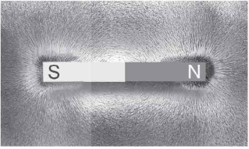 | 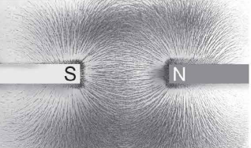 | 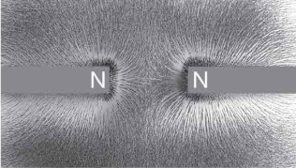
Hình ảnh các mạt sắt phân bố xung quanh nam châm thẳng

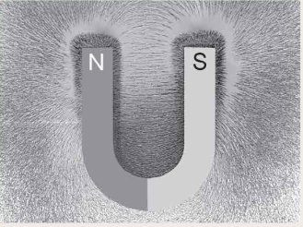  Hình ảnh các mạt sắt phân bố xung quanh nam châm hình chữ U | 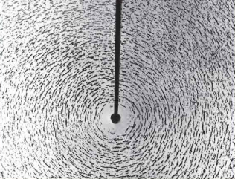  Hình ảnh các mạt sắt phân bố xung quanh dòng điện thẳng | 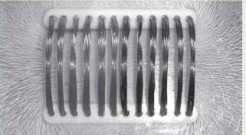  Hình ảnh các mạt sắt phân bố bên trong và bên ngoài ống dây mang dòng điện

3. Đường sức từ
• Đường sức từ là những đường vẽ biểu diễn từ trường.
• Tiếp tuyến với đường sức từ tại mỗi điểm cho phương của vectơ cảm ứng từ tại điểm đó.
• Chiều đường sức từ là chiều của vectơ cảm ứng từ.
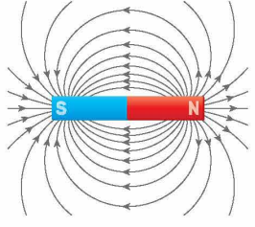 | 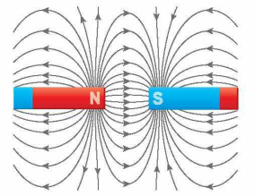 | 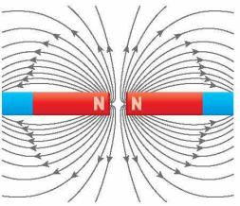
Đường sức từ của nam châm thẳng

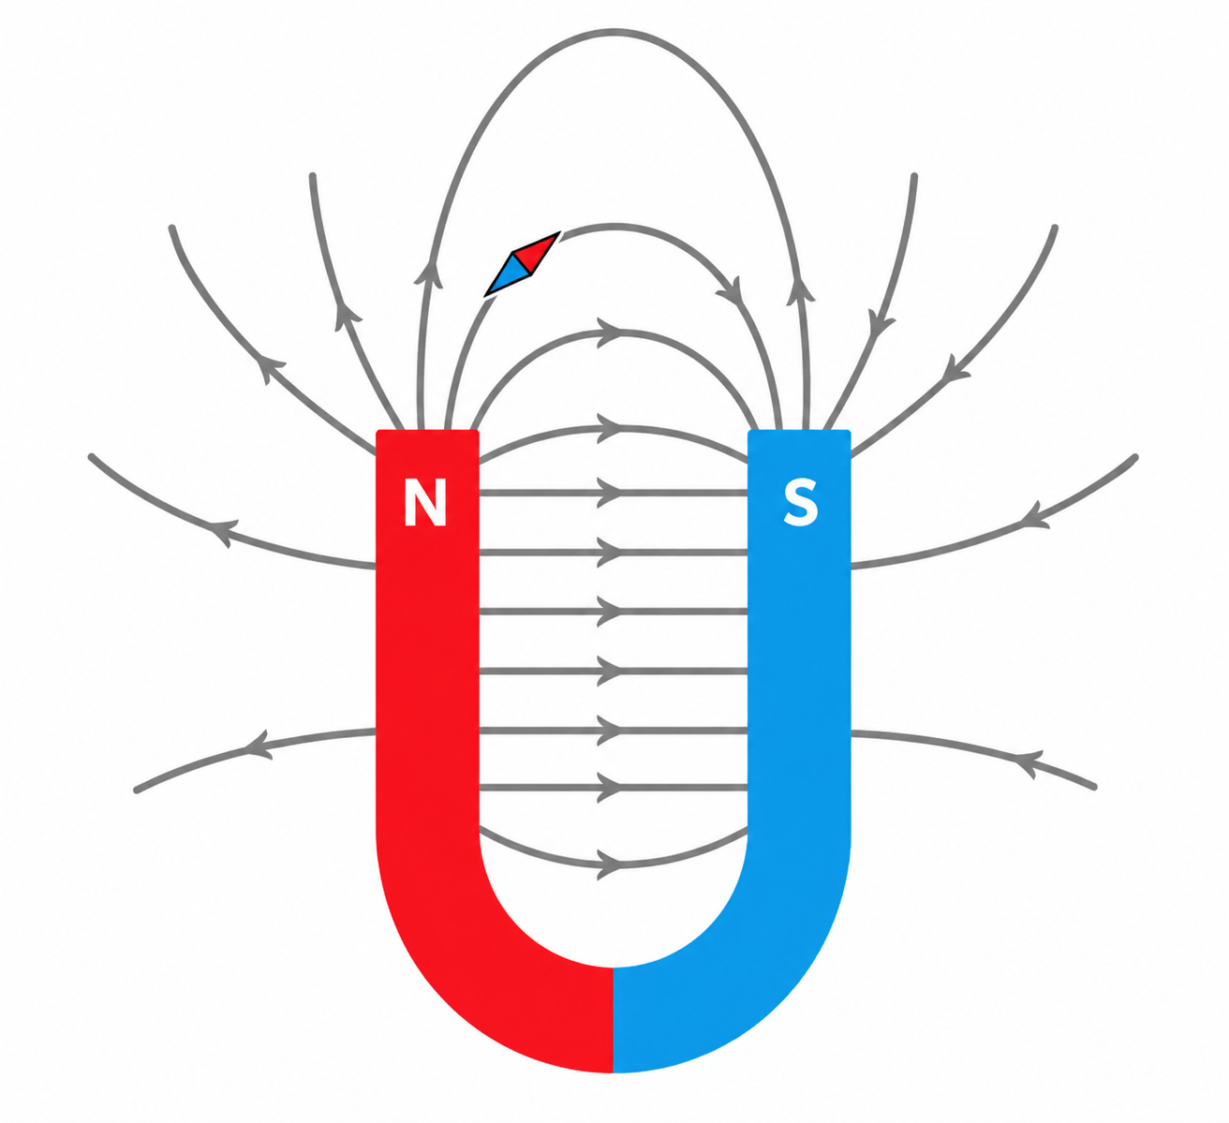  Đường sức từ của nam  châm hình chữ U | 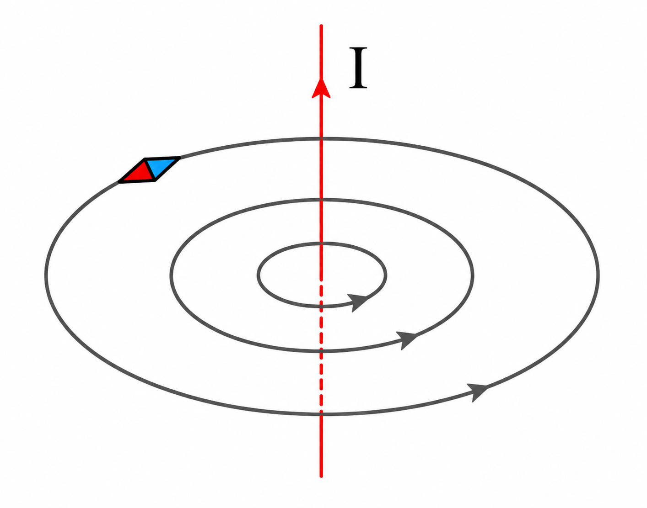  Đường sức từ của dòng điện thẳng | 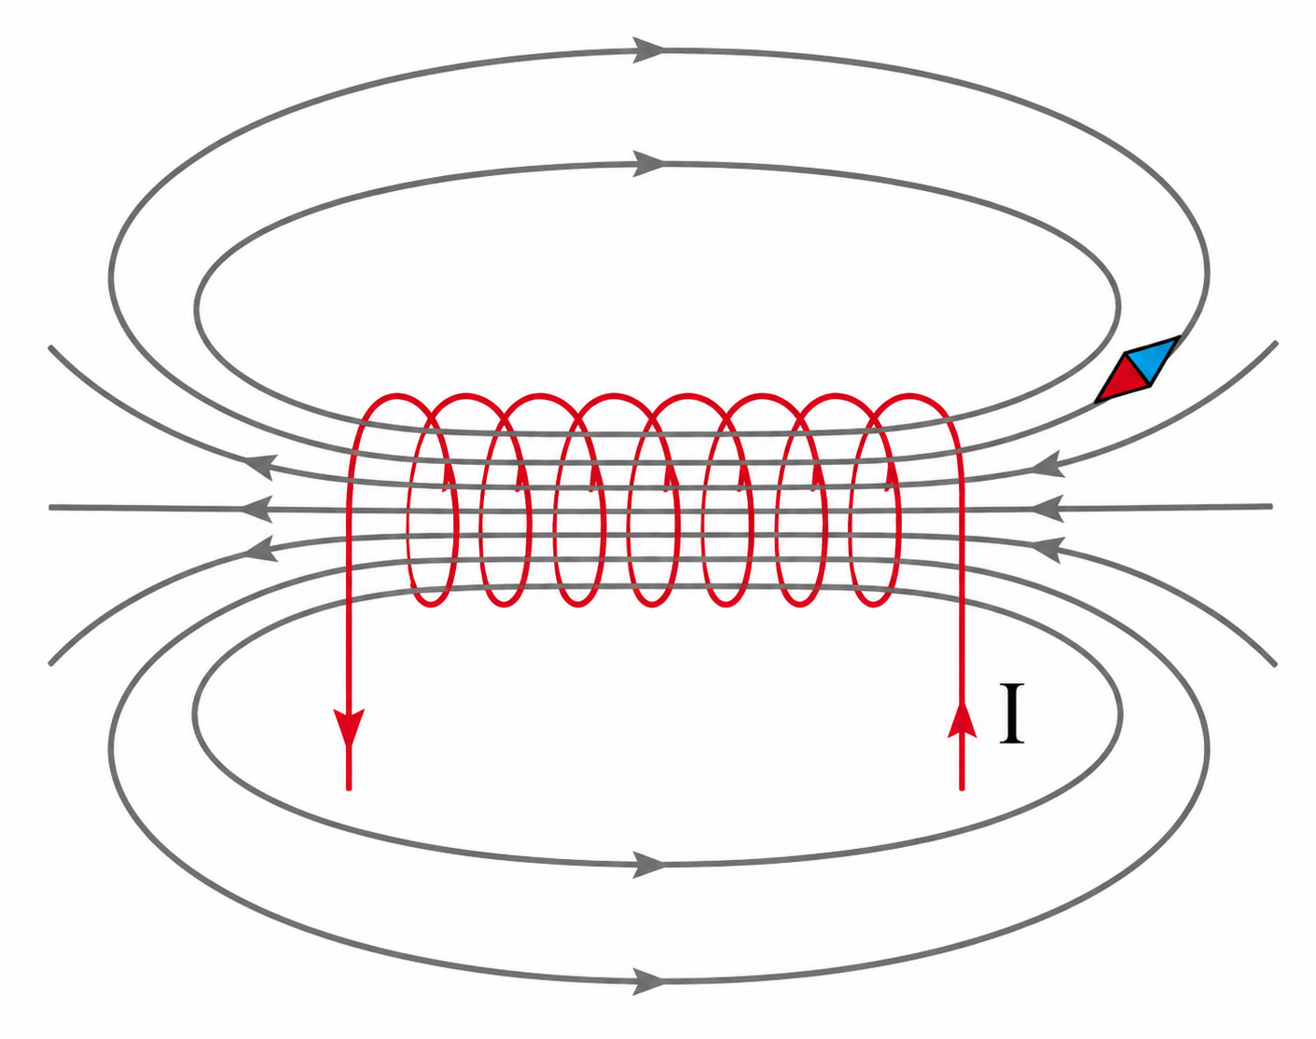  Đường sức từ của dòng điện  chạy trong ống dây

Đặc điểm của đường sức từ:
• Qua mỗi điểm trong từ trường chỉ có một đường sức từ.
• Các đường sức từ không cắt nhau.
• Các đường sức từ là những đường cong khép kín.
• Nơi đường sức từ mau thì từ trường mạnh.
• Nơi đường sức từ thưa thì từ trường yếu.

4. Cảm ứng từ
• Đại lượng đặc trưng cho từ trường tại một điểm là vectơ cảm ứng từ $\vec{B}$.
• Tại mỗi điểm trong từ trường, phương và chiều của vectơ cảm ứng từ trùng với phương và chiều của đường sức từ tại điểm đó.
• Đơn vị của cảm ứng từ là tesla (T).
• Cảm ứng từ càng lớn thì từ trường càng mạnh.

5. Từ trường của nam châm
• Bên ngoài nam châm, đường sức từ đi ra từ cực Bắc (N) và đi vào cực Nam (S).
• Bên trong nam châm, đường sức từ đi từ cực Nam (S) đến cực Bắc (N).
• Các đường sức từ của nam châm là những đường cong khép kín.

6. Từ trường của dây dẫn thẳng có dòng điện
• Xung quanh dây dẫn thẳng có dòng điện xuất hiện từ trường.
• Các đường sức từ là những đường tròn đồng tâm nằm trong mặt phẳng vuông góc với dây dẫn.
• Chiều đường sức từ được xác định bằng quy tắc nắm tay phải.

7. Từ trường của ống dây có dòng điện
• Từ trường của ống dây có dòng điện giống từ trường của nam châm thẳng.
• Một đầu ống dây là cực Bắc (N), đầu còn lại là cực Nam (S).
• Các đường sức từ bên trong ống dây gần như song song với nhau.
• Chiều từ trường được xác định bằng quy tắc nắm tay phải.

8. Quy tắc nắm tay phải
a) Dòng điện trong dây dẫn thẳng dài
• Đặt ngón cái của bàn tay phải chỉ theo chiều dòng điện.
• Các ngón còn lại khum tự nhiên chỉ chiều các đường sức từ bao quanh dây dẫn.
b) Dòng điện trong vòng dây tròn
• Khum các ngón tay phải theo chiều dòng điện chạy trong vòng dây.
• Ngón cái choãi ra chỉ chiều của vectơ cảm ứng từ tại tâm vòng dây và bên trong vòng dây.
c) Dòng điện trong ống dây (solenoid)
• Khum các ngón tay phải theo chiều dòng điện chạy qua các vòng dây.
• Ngón cái choãi ra chỉ chiều của vectơ cảm ứng từ bên trong ống dây, đồng thời chỉ về phía cực Bắc của ống dây.
Áp dụng: Dây dẫn thẳng dài, vòng dây tròn, ống dây.
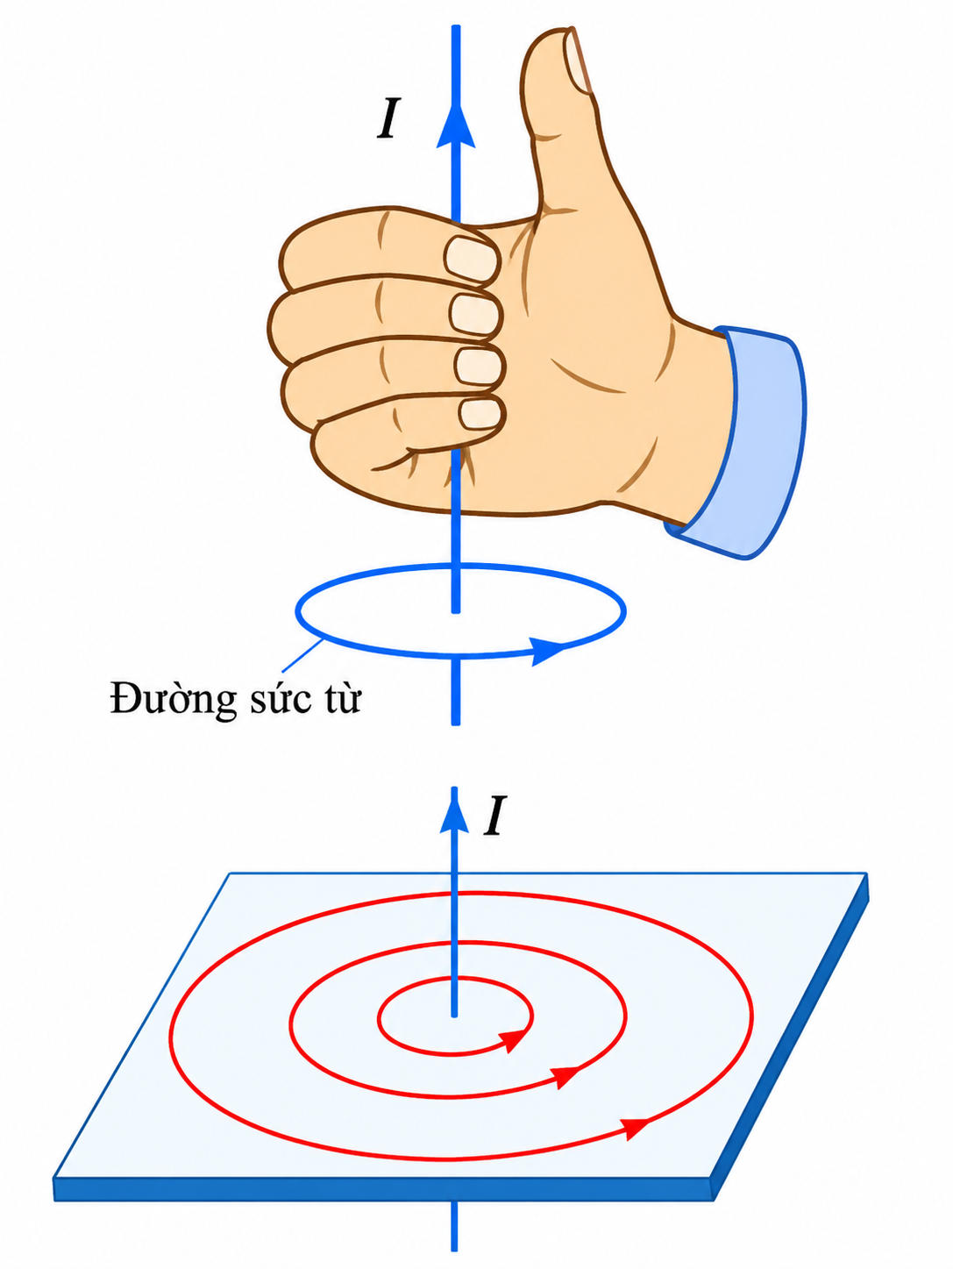  Dòng điện thẳng dài | 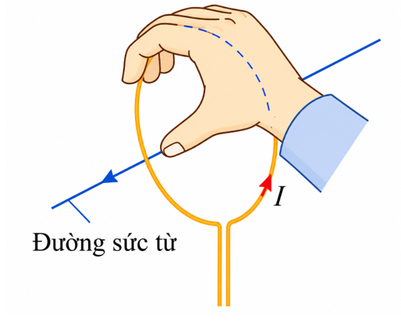  Dòng điện tròn | 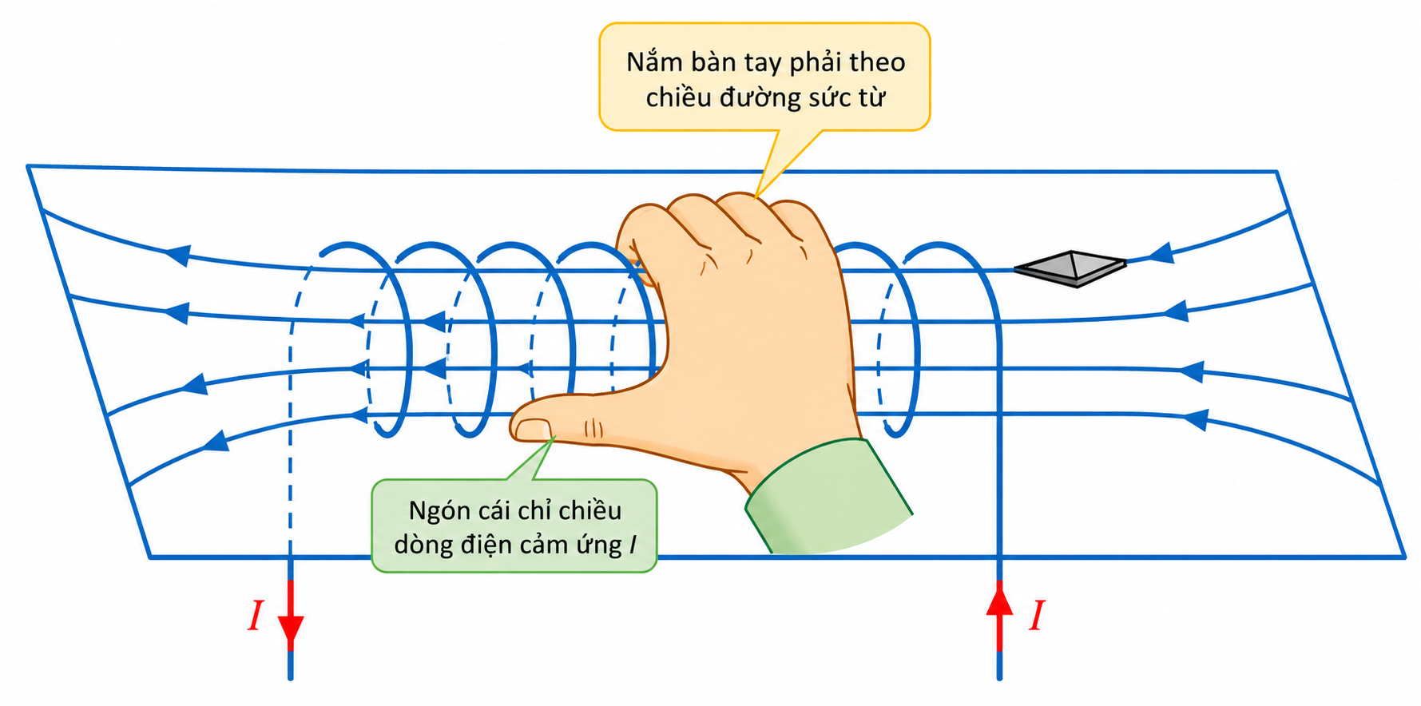  Dòng điện trong ống dây (solenoid)

9. Xác định cực của ống dây
Khi nhìn trực diện vào một đầu ống dây:
• Dòng điện chạy ngược chiều kim đồng hồ ⇒ đầu đó là cực Bắc (N).
• Dòng điện chạy cùng chiều kim đồng hồ ⇒ đầu đó là cực Nam (S).

II. HIỂU SÂU BẢN CHẤT
💡 Từ trường là môi trường truyền tương tác từ giữa các nam châm, dòng điện và điện tích chuyển động.
💡 Đường sức từ không phải là những đường có thật mà chỉ là cách biểu diễn từ trường.
💡 Dòng điện thực chất là dòng chuyển dời có hướng của các điện tích, vì vậy dòng điện tạo ra từ trường.
💡 Từ trường của ống dây có dòng điện và từ trường của nam châm thẳng có dạng tương tự nhau.

III. GHI NHỚ NHANH
• Đại lượng đặc trưng cho từ trường: vectơ cảm ứng từ $\vec{B}$.
• Đường sức từ là các đường cong khép kín.
• Bên ngoài nam châm: $N→S$
• Chiều từ trường xác định bằng quy tắc nắm tay phải.

IV. LƯU Ý CHO HỌC SINH
• Không nhầm chiều đường sức từ với chiều dòng điện.
• Vectơ cảm ứng từ tại một điểm luôn tiếp tuyến với đường sức từ đi qua điểm đó.
• Không được xác định chiều từ trường bằng cách suy đoán, phải áp dụng quy tắc nắm tay phải.
• Khi nhìn trực diện vào một đầu ống dây:
Ngược chiều kim đồng hồ ⇒ cực Bắc.
Cùng chiều kim đồng hồ ⇒ cực Nam.
• Mật độ đường sức từ càng dày thì từ trường càng mạnh.
• Không nhầm chiều đường sức từ bên ngoài nam châm $\left(N → S\right)$với chiều đường sức từ bên trong nam châm $\left(S → N\right)$.
• Từ phổ chỉ cho biết hình dạng và sự phân bố của từ trường; chiều từ trường phải xác định bằng đường sức từ hoặc kim nam châm thử.

BÀI 15. LỰC TỪ TÁC DỤNG LÊN DÂY DẪN MANG DÒNG ĐIỆN. CẢM ỨNG TỪ

I. TÓM TẮT LÝ THUYẾT

1. Lực từ tác dụng lên dây dẫn mang dòng điện
• Khi đoạn dây dẫn mang dòng điện đặt trong từ trường thì chịu tác dụng của lực từ.
• Lực từ có phương:  - Vuông góc với đoạn dây dẫn mang dòng điện.  - Vuông góc với vectơ cảm ứng từ $\vec{B}$.  - Vuông góc với mặt phẳng chứa dòng điện và vectơ cảm ứng từ. | 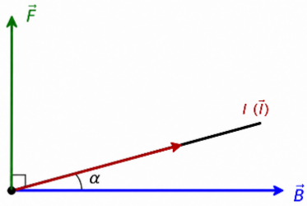
• Chiều của lực từ được xác định bằng quy tắc bàn tay trái:  - Đặt bàn tay trái sao cho các đường sức từ hướng vào lòng bàn tay.  - Chiều từ cổ tay đến các ngón tay trùng với chiều dòng điện.  Ngón cái choãi ra ${90}^{∘}$chỉ chiều của lực từ. | 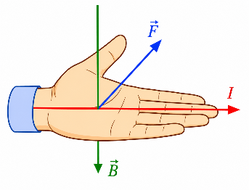

2. Định luật Ampe
Độ lớn lực từ tác dụng lên đoạn dây dẫn thẳng dài $L$, mang dòng điện $I$, đặt trong từ trường đều có cảm ứng từ $B$được xác định bởi:
$$\boxed{F=BILsin⁡α}$$Trong đó:
• $F$: lực từ (N).
• $B$: cảm ứng từ (T).
• $I$: cường độ dòng điện (A).
• $L$: chiều dài đoạn dây nằm trong từ trường (m).
• $α$: góc giữa dây dẫn và vectơ cảm ứng từ $\vec{B}$.

3. Các trường hợp đặc biệt
a) Dây dẫn vuông góc với từ trường $α={90}^{∘}$
$$F=BIL$$Lực từ đạt giá trị lớn nhất:
$$F_{max}=BIL$$
b) Dây dẫn song song với từ trường $α=0^{∘}→ F=0$
Dây dẫn không chịu tác dụng của lực từ.
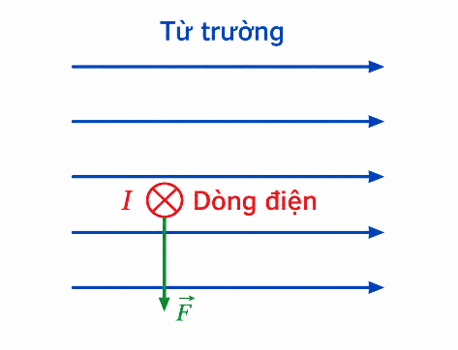  $$α={90}^{0}$$ | 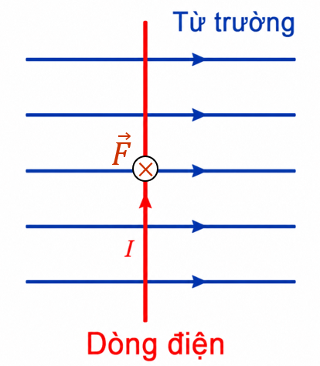  $$α={90}^{0}$$ | 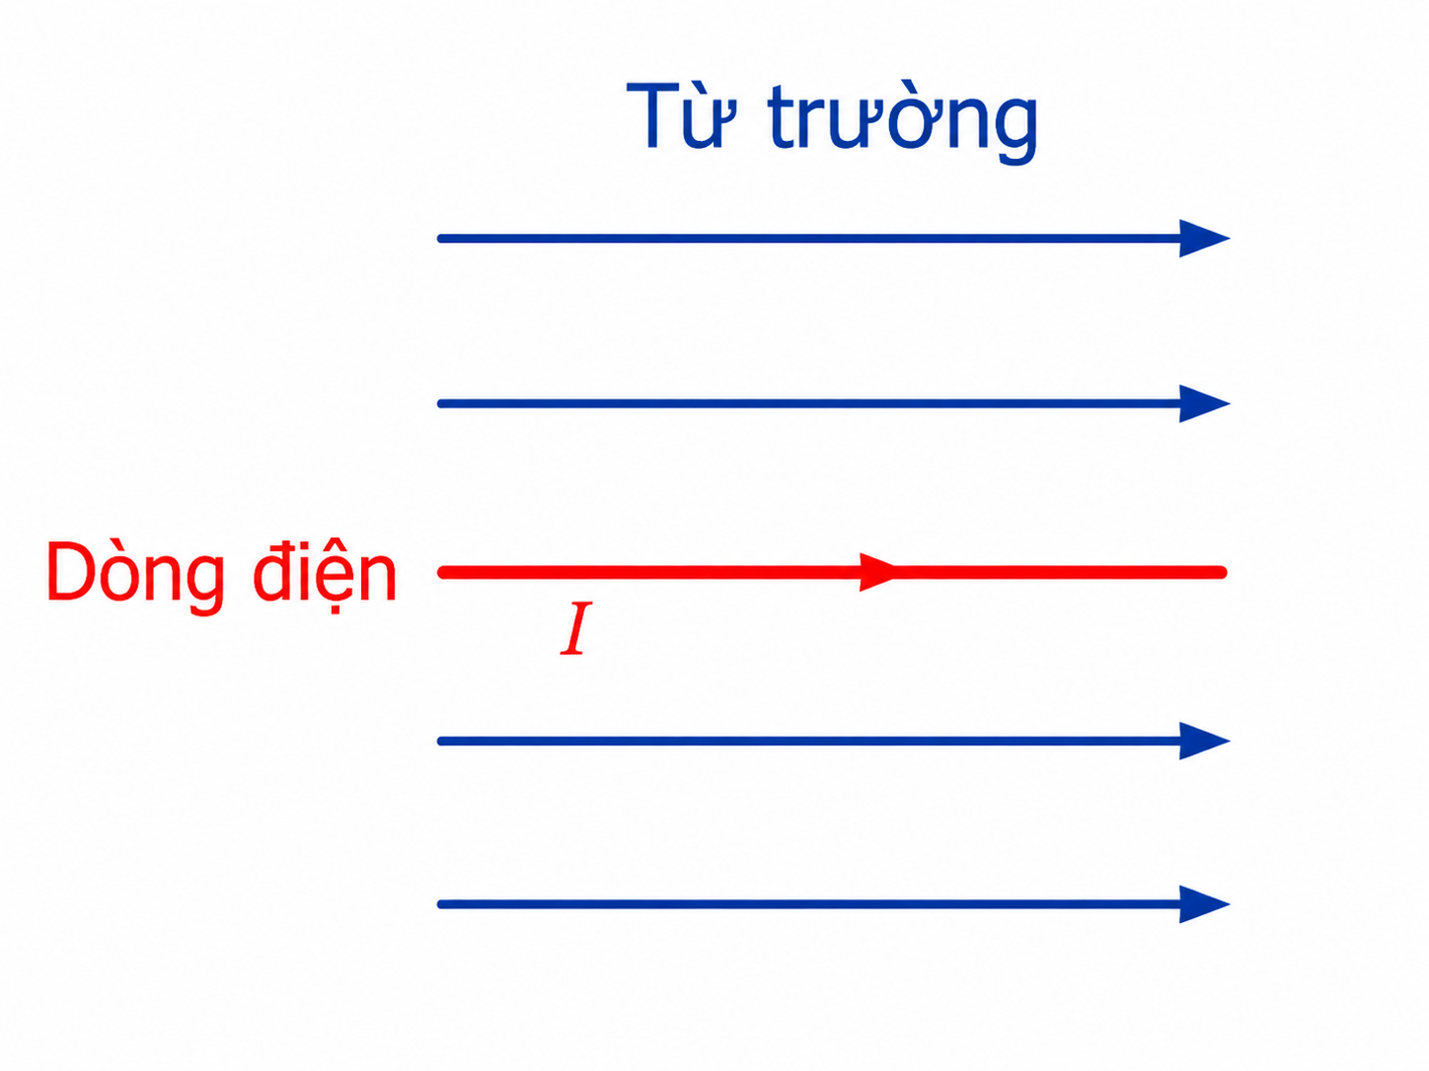  $$α=0$$

4. Các yếu tố ảnh hưởng đến lực từ
Từ công thức:
$$F=BILsin⁡α$$suy ra độ lớn lực từ phụ thuộc vào:
• Cảm ứng từ $B$.
• Cường độ dòng điện $I$.
• Chiều dài đoạn dây nằm trong từ trường $L$.
• Góc $α$giữa dây dẫn và vectơ cảm ứng từ.

5. Cảm ứng từ
• Cảm ứng từ là đại lượng vectơ đặc trưng cho từ trường về phương diện tác dụng lực.
• Kí hiệu: $\vec{B}$
• Phương và chiều của $\vec{B}$ trùng với phương và chiều của đường sức từ tại điểm đang xét.
• Độ lớn của cảm ứng từ cho biết độ mạnh yếu của từ trường.
• Đơn vị:$T$ (tesla).

6. Công thức xác định cảm ứng từ
Từ định luật Ampe:
$$\boxed{F=BILsin⁡α}$$suy ra:
$$\boxed{B=\frac{F}{ILsin⁡α}}$$Công thức áp dụng cho đoạn dây dẫn thẳng đặt trong từ trường đều.

7. Đơn vị tesla
Một tesla là độ lớn cảm ứng từ của từ trường đều mà khi đặt trong đó một đoạn dây dẫn dài $1 m$, mang dòng điện $1 A$, vuông góc với đường sức từ thì lực từ tác dụng lên đoạn dây có độ lớn $1 N$.
$$1T=1\frac{N}{A⋅m}$$8. Thực hành đo độ lớn cảm ứng từ
Trong thí nghiệm thường bố trí: $α={90}^{∘}$
Khi đó: $F=BIL$
Suy ra: $B=\frac{F}{IL}$
• Đo lực từ tác dụng lên dây dẫn.
• Xác định cảm ứng từ của từ trường từ số liệu đo được.

II. HIỂU SÂU BẢN CHẤT
💡 Lực từ xuất hiện khi dòng điện đặt trong từ trường.
💡 Cảm ứng từ là đại lượng đặc trưng cho độ mạnh yếu của từ trường thông qua tác dụng lực của từ trường.
💡 Định luật Ampe cho thấy lực từ tăng khi cường độ dòng điện hoặc chiều dài đoạn dây trong từ trường tăng.

III. GHI NHỚ NHANH
• Quy tắc bàn tay trái ⇒ xác định chiều lực từ.
• Định luật Ampe: $\boxed{F=BILsin⁡α}$
• Góc $α$là góc giữa dây dẫn và vectơ cảm ứng từ.

IV. LƯU Ý CHO HỌC SINH
• Góc $α$ là góc giữa dây dẫn mang dòng điện và vectơ cảm ứng từ $\vec{B}$, không phải góc giữa lực từ và từ trường.
• Cần xác định đúng góc $α$ trước khi thay vào công thức; đây là lỗi sai thường gặp nhất.
• Chỉ lấy chiều dài đoạn dây thực sự nằm trong từ trường khi tính $L$.
• Công thức: $\boxed{F=BILsin⁡α}$
chỉ áp dụng cho đoạn dây dẫn thẳng đặt trong từ trường đều.
• Khi áp dụng quy tắc bàn tay trái phải xác định đúng chiều dòng điện và chiều đường sức từ.
• Luôn đổi các đại lượng về đơn vị SI trước khi thay số.
• Trường hợp dây dẫn vuông góc với từ trường xuất hiện nhiều nhất trong các bài tập:
$$F=BIL$$• Nếu dây dẫn song song với đường sức từ thì lực từ bằng 0 mặc dù vẫn có dòng điện chạy qua dây.

BÀI 16. TỪ THÔNG. HIỆN TƯỢNG CẢM ỨNG ĐIỆN TỪ

I. TÓM TẮT LÝ THUYẾT

1. Từ thông
• Từ thông là đại lượng đặc trưng cho số lượng đường sức từ xuyên qua một diện tích.
• Kí hiệu: $Φ$.
• Đơn vị: $1 Wb$(weber).
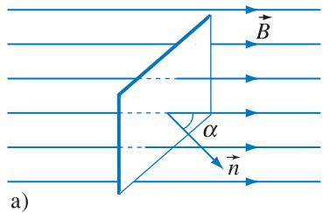 | 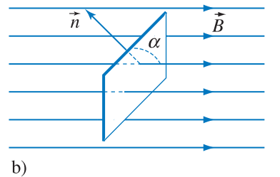

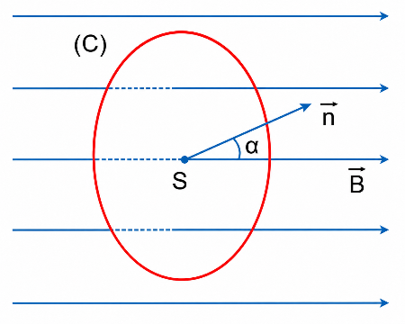
2. Công thức tính từ thông
Xét một khung dây phẳng diện tích $S$đặt trong từ trường đều có cảm ứng từ $B$, từ thông qua khung dây được xác định bởi:
$\boxed{Φ=BScos⁡α}$.
Trong đó:
• $B$: cảm ứng từ (T).
• $S$: diện tích mặt phẳng khung dây (m²).
• $α$: góc giữa vectơ cảm ứng từ $\vec{B}$và vectơ pháp tuyến $\vec{n}$của mặt phẳng khung dây.

3. Trường hợp cuộn dây nhiều vòng (mở rộng thường dùng trong bài tập)
Nếu cuộn dây có $N$vòng dây giống nhau thì từ thông toàn phần qua cuộn dây là:
$\boxed{Φ_{t}=NΦ=NBScos⁡α}$.
Trong đó:
• $N$: số vòng dây của cuộn dây.
• $Φ$: từ thông qua một vòng dây.

4. Các trường hợp đặc biệt
a) Từ trường vuông góc mặt phẳng khung dây
Khi $α=0^{∘}$thì: $Φ=BS$.
Từ thông đạt giá trị lớn nhất: $Φ_{max}=BS$.
b) Từ trường song song mặt phẳng khung dây
Khi $α={90}^{∘}$thì: $Φ=0$.
Không có đường sức từ xuyên qua mặt phẳng khung dây.

5. Hiện tượng cảm ứng điện từ
• Khi từ thông qua một mạch kín biến thiên theo thời gian thì trong mạch xuất hiện dòng điện.
• Hiện tượng xuất hiện dòng điện trong mạch kín do từ thông biến thiên được gọi là hiện tượng cảm ứng điện từ.

6. Dòng điện cảm ứng
• Dòng điện xuất hiện trong mạch kín do hiện tượng cảm ứng điện từ được gọi là dòng điện cảm ứng.
• Dòng điện cảm ứng chỉ tồn tại trong thời gian từ thông qua mạch đang biến thiên.
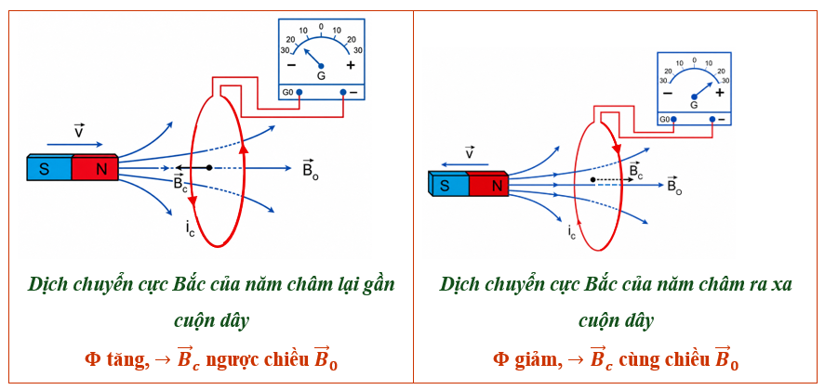

7. Các cách làm biến đổi từ thông
Từ công thức $Φ=BScos⁡α$, có thể làm thay đổi từ thông bằng cách:
• Thay đổi cảm ứng từ $B$.
• Thay đổi diện tích $S$của mạch kín.
• Thay đổi góc $α$giữa $\vec{B}$và pháp tuyến mặt phẳng khung dây.

8. Điều kiện xuất hiện dòng điện cảm ứng
Điều kiện để xuất hiện dòng điện cảm ứng là:
• Từ thông qua mạch kín phải biến thiên theo thời gian.
• Nếu từ thông không đổi thì không xuất hiện dòng điện cảm ứng.

9. Kết luận của thí nghiệm Faraday
• Khi nam châm chuyển động lại gần hoặc ra xa cuộn dây thì xuất hiện dòng điện cảm ứng.
• Khi nam châm đứng yên so với cuộn dây thì không xuất hiện dòng điện cảm ứng.
Kết luận: Dòng điện cảm ứng xuất hiện trong mạch kín khi từ thông qua mạch kín biến thiên theo thời gian.

10. Suất điện động cảm ứng. Định luật Faraday
a) Suất điện động cảm ứng
- Khi từ thông qua mạch kín biến thiên, trong mạch xuất hiện suất điện động cảm ứng.
- Độ lớn suất điện động cảm ứng tỉ lệ với tốc độ biến thiên của từ thông.
b) Định luật Faraday
- Với mạch kín một vòng:
$$\boxed{∣e_{c}∣=∣\frac{ΔΦ}{Δt}∣}$$
- Xét chiều theo định luật Lenz:
$$\boxed{e_{c}=-\frac{ΔΦ}{Δt}}$$
- Với cuộn dây $N$vòng:
$$\boxed{e_{c}=-N\frac{ΔΦ}{Δt}}$$
Trong đó:
- $e_{c}$: suất điện động cảm ứng (V).
- $Φ$: từ thông qua một vòng dây (Wb).
- $N$: số vòng dây.
- $∣\frac{ΔΦ}{Δt}∣$: tốc độ biến thiên từ thông.

II. HIỂU SÂU BẢN CHẤT
💡 Nguyên nhân trực tiếp gây ra hiện tượng cảm ứng điện từ là sự biến thiên của từ thông.
💡 Từ trường có thể tồn tại nhưng nếu từ thông không đổi thì không xuất hiện dòng điện cảm ứng.
💡 Chuyển động của nam châm chỉ là một trong những cách làm thay đổi từ thông qua mạch kín.
💡 Muốn tạo dòng điện cảm ứng phải làm cho từ thông qua mạch kín thay đổi theo thời gian.

III. GHI NHỚ NHANH
• Từ thông: $Φ=BScos⁡α$.
• Từ thông biến thiên theo thời gian ⇒ xuất hiện dòng điện cảm ứng.
• Định luật Lenz xác định chiều dòng điện cảm ứng.
• Định luật Faraday xác định độ lớn suất điện động cảm ứng:
$$∣e_{c}∣=∣\frac{ΔΦ}{Δt}∣$$

IV. LƯU Ý CHO HỌC SINH
• Không nhầm góc $α$là góc giữa mặt phẳng khung dây và $\vec{B}$; theo SGK, $α$là góc giữa pháp tuyến mặt phẳng khung dây và $\vec{B}$.
• Khi mặt phẳng khung dây vuông góc với $\vec{B}$ thì: $Φ=BS$ và từ thông đạt giá trị lớn nhất.
• Khi mặt phẳng khung dây song song với $\vec{B}$ thì: $Φ=0$.
• Muốn xét có xuất hiện dòng điện cảm ứng hay không phải xét sự biến thiên của từ thông, không chỉ xét riêng từ trường.
• Trong bài tập, từ thông có thể thay đổi do thay đổi $B$, $S$ hoặc góc $α$.
• Dòng điện cảm ứng chỉ tồn tại trong thời gian từ thông đang biến thiên; khi từ thông ngừng thay đổi thì dòng điện cảm ứng cũng mất đi.
• Học sinh rất hay nhầm giữa góc của mặt phẳng khung dây với góc của pháp tuyến; cần đổi đúng góc trước khi áp dụng công thức $Φ=BScos⁡α$.

BÀI 17. MÁY PHÁT ĐIỆN XOAY CHIỀU

I. TÓM TẮT LÝ THUYẾT

1. Nguyên tắc tạo ra dòng điện xoay chiều
Dòng điện xoay chiều được tạo ra dựa trên hiện tượng cảm ứng điện từ.
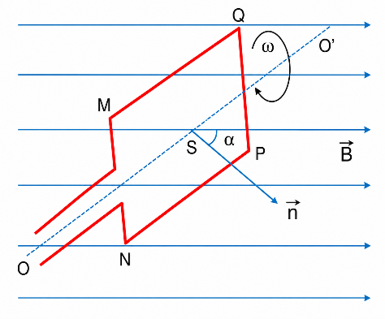
• Khi khung dây dẫn diện tích $S$ quay đều với tốc độ góc $ω$trong từ trường đều có cảm ứng từ $B$, từ thông qua khung dây biến thiên điều hòa theo thời gian.
• Trong khung dây xuất hiện suất điện động xoay chiều:
$\boxed{e=E_{0}cos⁡(ωt+φ_{0})}$.
Trong đó:
• $E_{0}$: suất điện động cực đại.
• $ω$: tần số góc.
• $φ_{0}$: pha ban đầu.
• Đối với khung dây có $N$vòng: $E_{0}=NBSω$.
• Chu kì và tần số liên hệ với tần số góc bởi: $T=\frac{2π}{ω}$, $f=\frac{ω}{2π}$.
• Nguyên tắc tạo ra dòng điện xoay chiều là làm cho từ thông qua khung dây biến thiên điều hòa theo thời gian.
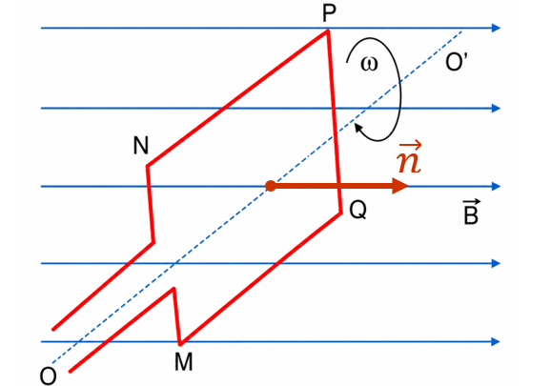  Khung dây MNPQ quay quanh trục OO’ trong từ trường $\vec{B}$ (tại thời điểm $t=0$) | 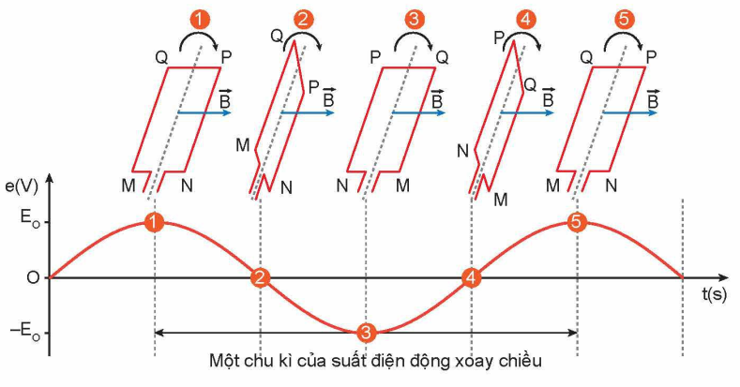  Mô tả suất điện động khi khung dây MNPQ  quay trong từ trường $\vec{B}$
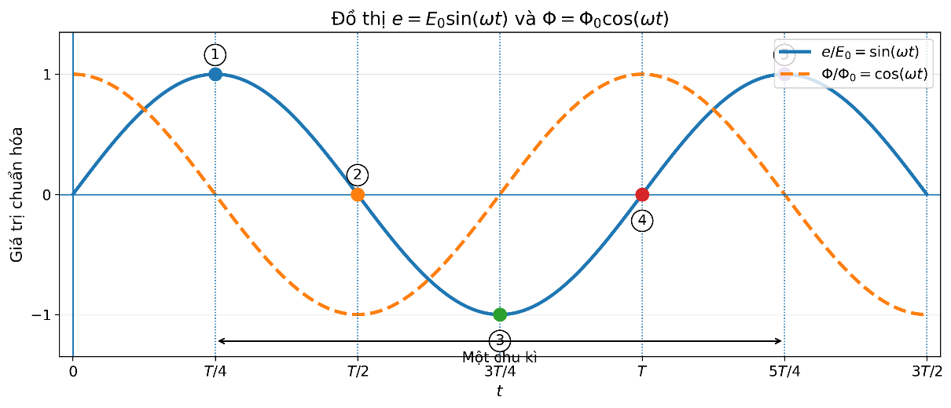

Với hình mới, ta chọn tại $t=0$: $\vec{n}$cùng chiều $\vec{B}$, nên $Φ=Φ_{0}$và $e=0$. Khi khung quay đều, ta có $Φ=Φ_{0}cos⁡(ωt)$và $e=E_{0}sin⁡(ωt)$.
Vị trí | Phân tích kết hợp hình khung, đồ thị $Φ$ và đồ thị $e$
0 | $\vec{n}$ cùng chiều $\vec{B}$, nên $α=0^{∘}$. Từ thông đạt cực đại dương: $Φ=Φ_{0}$. Vì từ thông đang ở giá trị cực đại nên tốc độ biến thiên tức thời bằng 0: $\frac{dΦ}{dt}=0$. Do đó $e=0$.
① | Khung quay thêm ${90}^{∘}$, $\vec{n}⊥\vec{B}$, nên $α={90}^{∘}$. Từ thông bằng 0: $Φ=0$. Lúc này từ thông đi qua giá trị 0 theo chiều giảm từ $+Φ_{0}$xuống $-Φ_{0}$, nên $e=+E_{0}$.
② | Khung quay thêm ${90}^{∘}$, $\vec{n}$ ngược chiều $\vec{B}$, nên $α={180}^{∘}$. Từ thông đạt cực đại âm: $Φ=-Φ_{0}$. Tại vị trí cực trị của từ thông, $\frac{dΦ}{dt}=0$, nên $e=0$.
③ | Khung quay thêm ${90}^{∘}$, $\vec{n}⊥\vec{B}$, nên $α={270}^{∘}$. Từ thông bằng 0: $Φ=0$. Lúc này từ thông đi qua giá trị 0 theo chiều tăng từ $-Φ_{0}$lên $+Φ_{0}$, nên $e=-E_{0}$.
④ | Khung quay thêm ${90}^{∘}$, $\vec{n}$ cùng chiều $\vec{B}$, nên $α={360}^{∘}$. Từ thông đạt cực đại dương: $Φ=+Φ_{0}$. Từ thông ở cực trị nên $\frac{dΦ}{dt}=0$, do đó $e=0$.
⑤ | Trạng thái lặp lại như vị trí ① sau một chu kì tính từ ① đến ⑤. $\vec{n}⊥\vec{B}$, nên $Φ=0$. Từ thông đang giảm nhanh nhất nên $e=+E_{0}$.
Ghi nhớ ngắn: $Φ$ cực đại hoặc cực tiểu thì $e=0$; $Φ=0$ thì $∣e∣$ cực đại; dấu của $e$ phụ thuộc vào chiều biến thiên của $Φ$ qua hệ thức $e=-\frac{dΦ}{dt}$.

2. Dòng điện xoay chiều
Dòng điện có cường độ biến thiên điều hòa theo thời gian theo quy luật hàm sin hoặc cos được gọi là dòng điện xoay chiều.
• Điện áp xoay chiều có dạng: $u=U_{0}cos⁡(ωt+φ_{u})$.
• Dòng điện xoay chiều có dạng: $i=I_{0}cos⁡(ωt+φ_{i})$.
Trong đó:
• $u, i$là giá trị tức thời của điện áp và cường độ dòng điện.
• $U_{0}, I_{0}$là giá trị cực đại của điện áp và cường độ dòng điện.
• $φ_{u}, φ_{i}$là pha ban đầu.
• $ω$là tần số góc.
• $\left(ωt + φ_{u}\right)$là pha của điện áp.
• $\left(ωt + φ_{i}\right)$là pha của dòng điện.
• Độ lệch pha giữa điện áp và cường độ dòng điện: $Δφ=φ_{u}-φ_{i}$.

3. Giá trị hiệu dụng
• Giá trị hiệu dụng của cường độ dòng điện xoay chiều: $I=\frac{I_{0}}{\sqrt{2}}$.
• Giá trị hiệu dụng của điện áp xoay chiều: $U=\frac{U_{0}}{\sqrt{2}}$.
• Giá trị hiệu dụng là giá trị của dòng điện một chiều tạo ra cùng tác dụng nhiệt như dòng điện xoay chiều trong cùng một điện trở.

4. Máy phát điện xoay chiều
a) Cấu tạo
Máy phát điện xoay chiều gồm hai bộ phận chính:  • Phần cảm: tạo ra từ trường (nam châm điện hoặc nam châm vĩnh cửu).  • Phần ứng: các cuộn dây dẫn, nơi xuất hiện suất điện động cảm ứng.  • Bộ phận đứng yên gọi là stato.  • Bộ phận quay gọi là rôto. | 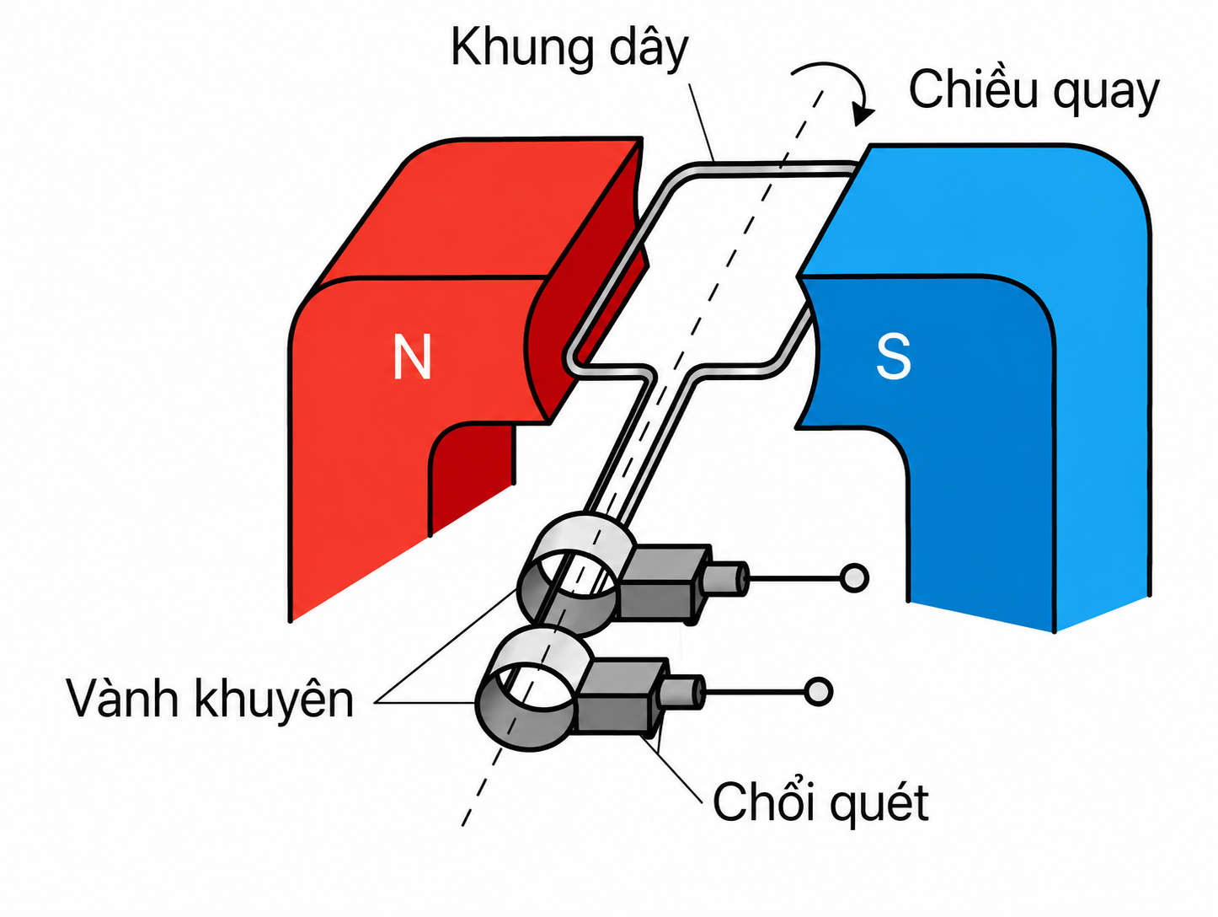
b) Nguyên tắc hoạt động
• Máy phát điện xoay chiều hoạt động dựa trên hiện tượng cảm ứng điện từ.
• Khi rôto quay làm từ thông qua các cuộn dây biến thiên theo thời gian, trong cuộn dây xuất hiện suất điện động cảm ứng xoay chiều.
• Máy phát điện kiểu khung dây quay cần dùng vành khuyên và chổi quét để đưa điện ra mạch ngoài.
• Máy phát điện hiện đại thường có rôto là nam châm điện và stato là các cuộn dây cố định.

5. Ứng dụng của dòng điện xoay chiều
• Truyền tải điện năng đi xa.
• Vận hành các thiết bị điện dân dụng và công nghiệp.
• Sử dụng trong các thiết bị y tế.

6. Quy tắc an toàn khi sử dụng điện xoay chiều
• Tuân thủ các biển báo an toàn điện.
• Không chạm vào dây dẫn điện hở.
• Không dùng vật kim loại cắm vào ổ điện.
• Tránh lại gần khu vực có điện áp nguy hiểm.
• Kiểm tra, bảo trì thiết bị điện định kì.
• Ngắt nguồn điện khi có thiên tai, sấm sét.

II. HIỂU SÂU BẢN CHẤT
💡 Dòng điện xoay chiều được tạo ra nhờ hiện tượng cảm ứng điện từ.
💡 Muốn tạo ra suất điện động xoay chiều phải làm cho từ thông qua khung dây biến thiên tuần hoàn theo thời gian.
💡 Tần số của dòng điện xoay chiều bằng tần số của suất điện động xoay chiều.
💡 Giá trị hiệu dụng được sử dụng trong thực tế để đặc trưng cho điện áp và cường độ dòng điện xoay chiều.
💡 Máy phát điện xoay chiều biến đổi cơ năng thành điện năng.
💡 Dòng điện xoay chiều có ưu thế trong việc truyền tải điện năng đi xa.

III. GHI NHỚ NHANH
• Suất điện động xoay chiều: $e=E_{0}cos⁡(ωt+φ_{0})$.
• Suất điện động cực đại: $E_{0}=NBSω$.
• Điện áp xoay chiều: $u=U_{0}cos⁡(ωt+φ_{u})$.
• Dòng điện xoay chiều: $i=I_{0}cos⁡(ωt+φ_{i})$.
• Chu kì: $T=\frac{2π}{ω}$.
• Tần số: $f=\frac{ω}{2π}$.
• Giá trị hiệu dụng: $I=\frac{I_{0}}{\sqrt{2}}$, $U=\frac{U_{0}}{\sqrt{2}}$.
• Phần cảm → tạo từ trường.
• Phần ứng → xuất hiện suất điện động cảm ứng.
• Máy phát điện xoay chiều hoạt động dựa trên hiện tượng cảm ứng điện từ.

IV. LƯU Ý CHO HỌC SINH
• Không nhầm giá trị cực đại $\left(I_{0} , U_{0}\right)$với giá trị hiệu dụng $\left(I , U\right)$.
• Các giá trị ghi trên thiết bị điện và lưới điện như 220 V, 5 A,... đều là giá trị hiệu dụng.
• Khi tính chu kì và tần số cần nhớ: $T=\frac{1}{f}$.
• Cần phân biệt rõ rôto, stato, phần cảm và phần ứng.
• Trong máy phát điện xoay chiều, suất điện động xuất hiện do từ thông qua cuộn dây biến thiên theo thời gian.
• Công thức giá trị hiệu dụng rất thường gặp trong bài tập: $I=\frac{I_{0}}{\sqrt{2}}$, $U=\frac{U_{0}}{\sqrt{2}}$.
• Khi gặp các bài toán đồ thị $u(t)$hoặc $i(t)$, cần xác định đúng $U_{0}$, $I_{0}$, $T$, $f$và pha ban đầu trước khi viết phương trình.

BÀI 18. ỨNG DỤNG HIỆN TƯỢNG CẢM ỨNG ĐIỆN TỪ

I. TÓM TẮT LÝ THUYẾT

1. Máy biến áp
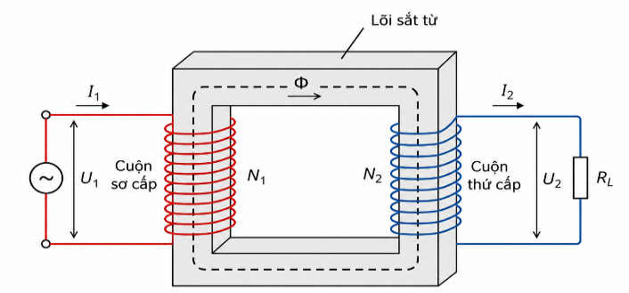
Máy biến áp là thiết bị dùng để biến đổi điện áp xoay chiều.
• Máy biến áp gồm hai cuộn dây có số vòng khác nhau quấn trên cùng một lõi kín (lõi biến áp).
• Lõi biến áp thường làm bằng các lá sắt hoặc thép pha silicon ghép cách điện với nhau nhằm giảm hao phí năng lượng do dòng điện Foucault.
• Cuộn dây nối với nguồn điện xoay chiều gọi là cuộn sơ cấp.
• Cuộn dây nối với tải tiêu thụ điện năng gọi là cuộn thứ cấp.
• Máy biến áp hoạt động dựa trên hiện tượng cảm ứng điện từ.
• Dòng điện xoay chiều trong cuộn sơ cấp tạo ra từ thông biến thiên trong lõi sắt, làm xuất hiện suất điện động cảm ứng trong cuộn thứ cấp.
• Do hầu như mọi đường sức từ đều chạy trong lõi biến áp nên từ thông qua mỗi vòng dây ở hai cuộn gần như bằng nhau, vì vậy suất điện động cảm ứng trong mỗi vòng dây cũng bằng nhau.
• Đối với máy biến áp lí tưởng: $\frac{U_{1}}{U_{2}}=\frac{N_{1}}{N_{2}}$.
Trong đó:
• $U_{1}, U_{2}$lần lượt là điện áp hiệu dụng ở cuộn sơ cấp và cuộn thứ cấp.
• $N_{1}, N_{2}$lần lượt là số vòng dây cuộn sơ cấp và cuộn thứ cấp.
• Nếu $N_{2}>N_{1}$thì điện áp thứ cấp lớn hơn điện áp sơ cấp.
• Nếu $N_{2}<N_{1}$thì điện áp thứ cấp nhỏ hơn điện áp sơ cấp.

2. Sạc điện thoại không dây
• Sạc điện thoại không dây hoạt động dựa trên hiện tượng cảm ứng điện từ.
• Cuộn dây trong đế sạc đóng vai trò cuộn sơ cấp.
• Cuộn dây trong điện thoại đóng vai trò cuộn thứ cấp.
• Dòng điện xoay chiều trong đế sạc tạo ra từ trường biến thiên, gây ra suất điện động cảm ứng trong cuộn dây của điện thoại để sạc pin.
• Hai cuộn dây được đặt gần nhau nhưng không tiếp xúc điện trực tiếp.
• Năng lượng điện được truyền từ đế sạc sang điện thoại thông qua từ trường biến thiên.
• Nguyên lí hoạt động tương tự máy biến áp.

3. Đàn ghi ta điện
• Đàn ghi ta điện sử dụng hiện tượng cảm ứng điện từ để biến dao động cơ học của dây đàn thành tín hiệu điện.
• Dây đàn thường làm bằng thép nên bị từ hóa khi đặt trong từ trường của nam châm.
• Khi đó dây đàn hoạt động như một nam châm nhỏ.
• Khi dây đàn dao động, từ thông qua cuộn dây cảm ứng biến thiên theo thời gian.
• Trong cuộn dây xuất hiện dòng điện cảm ứng.
• Dòng điện cảm ứng biến đổi cả về chiều và cường độ theo dao động của dây đàn.
• Dòng điện cảm ứng có cùng tần số với dao động của dây đàn.
• Tín hiệu điện này được đưa tới máy tăng âm và loa để phát ra âm thanh.

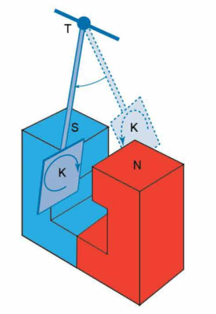
4. Dòng điện Foucault (Fu-cô)
• Dòng điện Foucault là dòng điện cảm ứng xuất hiện trong khối vật dẫn khi từ thông qua vật dẫn biến thiên theo thời gian.
• Dòng điện Foucault có tính chất xoáy và tạo thành các đường dòng điện kín bên trong vật dẫn.
• Dòng điện Foucault xuất hiện khi vật dẫn chuyển động trong từ trường hoặc khi vật dẫn đặt trong từ trường biến thiên theo thời gian.

5. Ứng dụng của dòng điện Foucault
• Luyện kim bằng lò cảm ứng.
• Bếp từ.
• Phanh điện từ.
• Đồng hồ đo điện.
• Làm đệm từ trường.
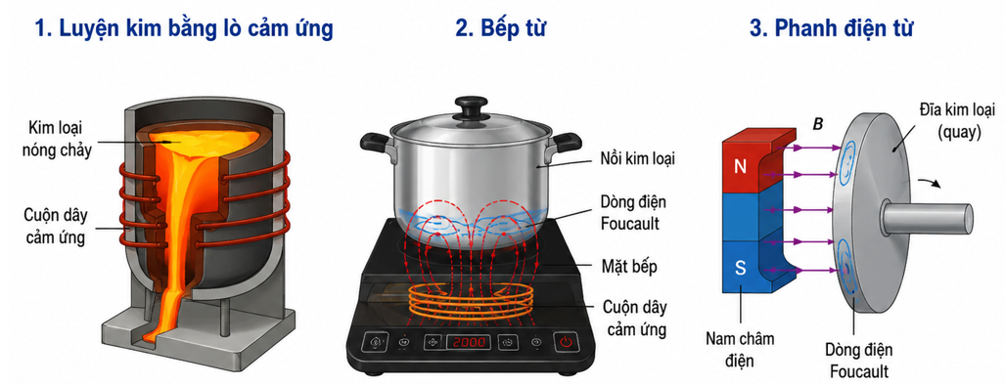
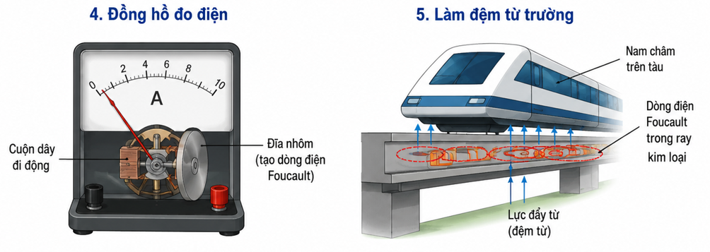

6. Tác hại của dòng điện Foucault
• Gây tỏa nhiệt trong lõi sắt máy biến áp.
• Làm hao phí điện năng.
• Làm giảm hiệu suất của các thiết bị điện.

7. Biện pháp giảm tác hại của dòng điện Foucault
• Dùng lõi thép ghép từ nhiều lá thép mỏng cách điện với nhau.
• Tăng điện trở đối với dòng điện Foucault.
• Làm giảm cường độ dòng điện Foucault và giảm hao phí năng lượng.

II. HIỂU SÂU BẢN CHẤT
💡 Máy biến áp chỉ hoạt động với dòng điện biến thiên theo thời gian, chủ yếu là dòng điện xoay chiều.
💡 Đàn ghi ta điện biến dao động cơ học của dây đàn thành tín hiệu điện nhờ hiện tượng cảm ứng điện từ.
💡 Dòng điện Foucault là một dạng dòng điện cảm ứng xuất hiện trong khối vật dẫn.
💡 Máy biến áp, sạc điện thoại không dây và đàn ghi ta điện đều hoạt động dựa trên hiện tượng cảm ứng điện từ, định luật Faraday và định luật Lenz.

III. GHI NHỚ NHANH
• Máy biến áp hoạt động dựa trên hiện tượng cảm ứng điện từ.
• Công thức máy biến áp: $\frac{U_{1}}{U_{2}}=\frac{N_{1}}{N_{2}}$.
• $N_{2}>N_{1}$⇒ điện áp thứ cấp lớn hơn điện áp sơ cấp.
• $N_{2}<N_{1}$⇒ điện áp thứ cấp nhỏ hơn điện áp sơ cấp.
• Sạc điện thoại không dây hoạt động theo nguyên lí cảm ứng điện từ.
• Đàn ghi ta điện tạo tín hiệu điện nhờ cảm ứng điện từ.
• Dòng điện Foucault là dòng điện cảm ứng xuất hiện trong khối vật dẫn.
• Dòng điện Foucault có tính chất xoáy, tạo thành các vòng dòng điện kín.
• Dòng điện Foucault có lợi trong bếp từ, lò cảm ứng, phanh điện từ.
• Dòng điện Foucault gây hao phí năng lượng trong lõi máy biến áp.
• Máy biến áp, sạc không dây và đàn ghi ta điện đều là các ứng dụng của hiện tượng cảm ứng điện từ.
• Giảm tác hại của dòng điện Foucault bằng cách ghép lõi thép từ nhiều lá thép mỏng cách điện.

IV. LƯU Ý CHO HỌC SINH
• Máy biến áp chỉ làm thay đổi điện áp xoay chiều, không dùng với dòng điện không đổi.
• Không nhầm số vòng dây với điện áp trong công thức máy biến áp: $\frac{U_{1}}{U_{2}}=\frac{N_{1}}{N_{2}}$.
• Muốn xác định điện áp tăng hay giảm cần so sánh $N_{1}$và $N_{2}$.
• Trong đàn ghi ta điện, dòng điện cảm ứng xuất hiện do từ thông qua cuộn dây thay đổi khi dây đàn dao động.
• Dây đàn bằng thép nên bị từ hóa và đóng vai trò như một nam châm nhỏ khi dao động.
• Dòng điện Foucault là một dạng dòng điện cảm ứng nên cũng tuân theo định luật Faraday và định luật Lenz.
• Không nhầm dòng điện Foucault với dòng điện chạy trong dây dẫn; dòng điện Foucault xuất hiện bên trong khối vật dẫn.
• Học sinh thường nhầm rằng dòng điện Foucault chỉ có hại; thực tế nó được ứng dụng rộng rãi trong bếp từ, lò cảm ứng và phanh điện từ.
• Lõi thép máy biến áp được ghép từ nhiều lá thép mỏng cách điện chủ yếu để giảm dòng điện Foucault và giảm hao phí năng lượng.
• Tăng điện trở đối với dòng điện Foucault là biện pháp quan trọng để giảm cường độ dòng điện này và hạn chế hao phí năng lượng.

BÀI 19. ĐIỆN TỪ TRƯỜNG. MÔ HÌNH SÓNG ĐIỆN TỪ

I. TÓM TẮT LÝ THUYẾT

1. Từ trường biến thiên và điện trường xoáy
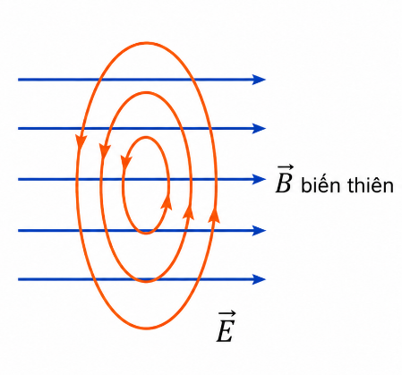
• Trong vùng không gian có từ trường biến thiên theo thời gian sẽ xuất hiện điện trường xoáy.
• Điện trường xoáy là điện trường có các đường sức điện là những đường cong khép kín.
• Nếu đặt dây dẫn kín trong vùng từ trường biến thiên thì xuất hiện dòng điện cảm ứng; chiều của điện trường xoáy trùng với chiều dòng điện cảm ứng.
• Kết luận của Maxwell: Trong vùng không gian có từ trường biến thiên theo thời gian thì trong vùng đó xuất hiện điện trường xoáy.

2. Điện trường biến thiên và từ trường
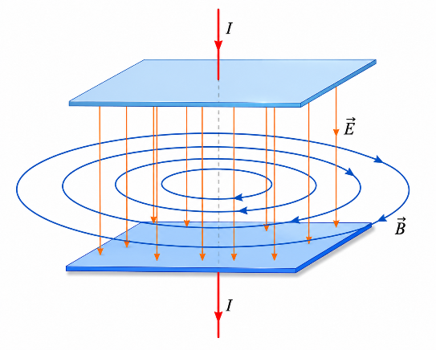
• Điện trường biến thiên theo thời gian cũng sinh ra từ trường.
• Khi tụ điện đang tích điện hoặc phóng điện, điện trường giữa hai bản tụ điện biến thiên theo thời gian.
• Điện trường biến thiên giữa hai bản tụ điện được xem tương đương với một dòng điện gọi là dòng điện dịch.
• Chính dòng điện dịch là nguyên nhân làm xuất hiện từ trường trong không gian xung quanh.
• Các đường sức từ của từ trường này bao quanh các đường sức điện và luôn khép kín.
Kết luận: Điện trường biến thiên theo thời gian sinh ra từ trường biến thiên trong không gian xung quanh.

3. Điện từ trường
• Từ trường biến thiên theo thời gian sinh ra điện trường biến thiên.
• Điện trường biến thiên theo thời gian sinh ra từ trường biến thiên.
• Điện trường và từ trường luôn gắn bó chặt chẽ với nhau, có thể chuyển hóa lẫn nhau.
• Điện trường và từ trường là hai mặt biểu hiện của cùng một trường thống nhất gọi là điện từ trường.
• Tại mỗi điểm trong không gian, vectơ cường độ điện trường $\vec{E}$ luôn vuông góc với vectơ cảm ứng từ $\vec{B}$.

II. MÔ HÌNH SÓNG ĐIỆN TỪ

1. Sự tạo thành sóng điện từ
• Nếu tại một điểm xuất hiện điện trường biến thiên thì sẽ sinh ra từ trường biến thiên ở vùng lân cận.
• Từ trường biến thiên mới lại sinh ra điện trường biến thiên ở vùng kế tiếp.
• Quá trình điện trường và từ trường lan truyền trong không gian tạo thành sóng điện từ.
• Sóng điện từ là quá trình lan truyền điện từ trường trong không gian.
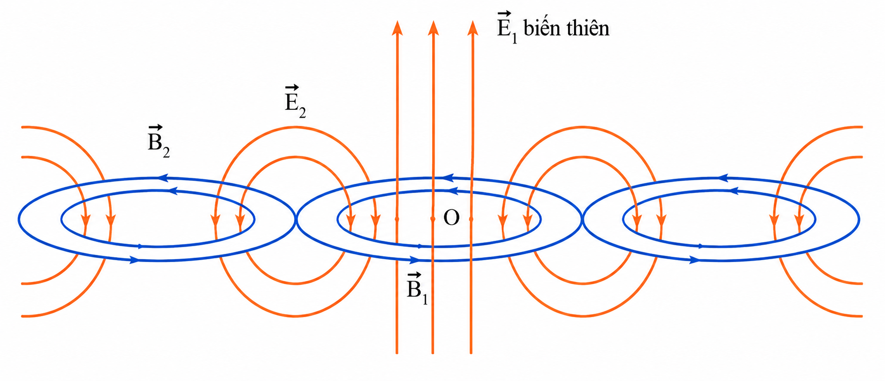

2. Sự lan truyền sóng điện từ
• Trong sóng điện từ, vectơ cường độ điện trường $\vec{E}$vuông góc với vectơ cảm ứng từ $\vec{B}$.
• Cả hai vectơ $\vec{E}$ và $\vec{B}$ đều vuông góc với phương truyền sóng.
• Sóng điện từ là sóng ngang.
• Các vectơ $\vec{E}$và $\vec{B}$ biến thiên điều hòa theo không gian và thời gian.
• $\vec{E}$và $\vec{B}$ luôn đồng pha.
• Sóng điện từ truyền được trong mọi môi trường vật chất và cả trong chân không.
• Trong quá trình lan truyền, sóng điện từ mang theo năng lượng.
• Sóng điện từ tuân theo các hiện tượng truyền thẳng, phản xạ, khúc xạ, giao thoa và nhiễu xạ giống sóng cơ.
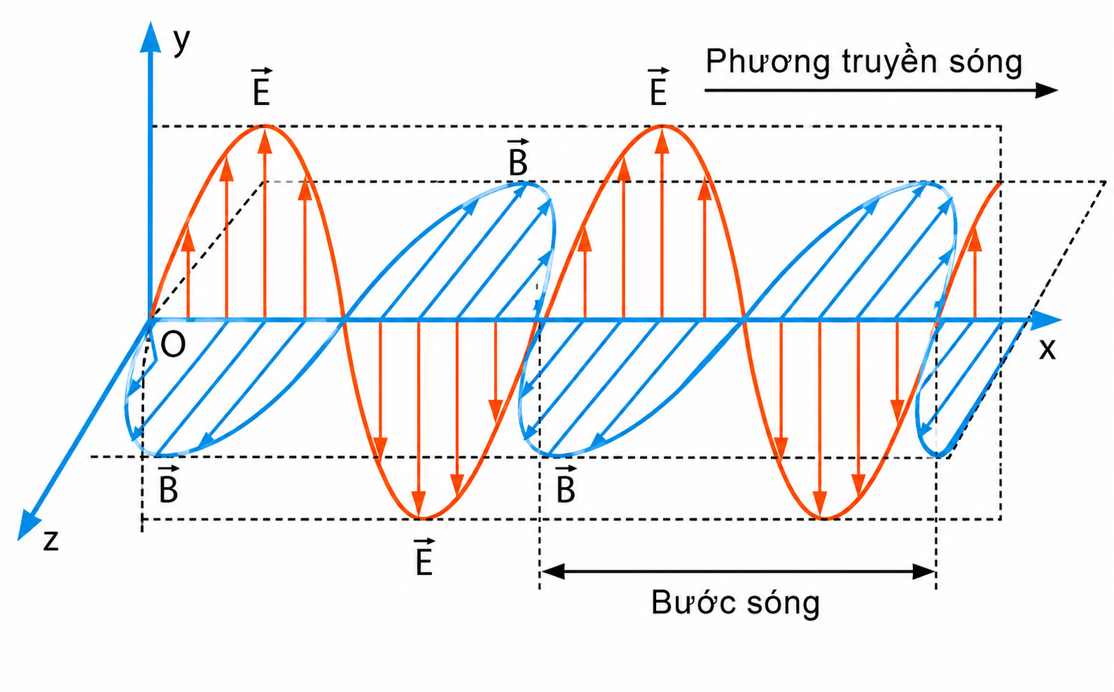

3. Bước sóng điện từ trong chân không
• Tốc độ truyền sóng điện từ trong chân không bằng tốc độ ánh sáng:
$$c≈3,0×{10}^{8}\text{ m/s}$$• Bước sóng điện từ trong chân không:
$$\boxed{λ=cT=\frac{c}{f}}$$Trong đó:
• $λ$ là bước sóng.
• $T$ là chu kì dao động điện từ.
• $f$ là tần số dao động điện từ.
• $c$ là tốc độ ánh sáng trong chân không.

II. HIỂU SÂU BẢN CHẤT
💡 Maxwell là người đầu tiên chỉ ra mối liên hệ giữa điện trường biến thiên và từ trường biến thiên.
💡 Từ trường biến thiên sinh ra điện trường biến thiên, đồng thời điện trường biến thiên sinh ra từ trường biến thiên.
💡 Điện trường và từ trường không tồn tại tách rời mà tạo thành một trường thống nhất gọi là điện từ trường.
💡 Điện từ trường là sự thống nhất của điện trường biến thiên và từ trường biến thiên.
💡 Sóng điện từ thực chất là sự lan truyền điện từ trường trong không gian.
💡 Trong sóng điện từ, $\vec{E}$, $\vec{B}$và phương truyền sóng đôi một vuông góc nhau.
💡 Sóng điện từ là sóng ngang.
💡 Sóng điện từ không cần môi trường truyền nên vẫn truyền được trong chân không.
💡 Tốc độ truyền sóng điện từ trong chân không bằng tốc độ ánh sáng.

III. GHI NHỚ NHANH
• Từ trường biến thiên → sinh điện trường xoáy.
• Điện trường biến thiên → sinh từ trường biến thiên.
• Điện trường biến thiên + từ trường biến thiên → điện từ trường.
• Sóng điện từ là quá trình lan truyền điện từ trường trong không gian.
• $\vec{E}⊥\vec{B}$, $\vec{E}⊥$phương truyền sóng, $\vec{B}⊥$phương truyền sóng, $\vec{E}$ và $\vec{B}$ đồng pha.
• Sóng điện từ là sóng ngang.
• Sóng điện từ truyền được trong môi trường vật chất và trong chân không.
• $c≈3,0×{10}^{8}\text{ m/s}$.
• $λ=cT=\frac{c}{f}$.

IV. LƯU Ý CHO HỌC SINH
• Không nhầm điện trường xoáy với điện trường tĩnh do điện tích đứng yên tạo ra; đường sức của điện trường xoáy là các đường cong khép kín.
• Không nhầm rằng điện trường tĩnh sinh ra từ trường hoặc từ trường tĩnh sinh ra điện trường; chỉ điện trường hoặc từ trường biến thiên theo thời gian mới sinh ra trường còn lại.
• Điện trường biến thiên và từ trường biến thiên luôn xuất hiện đồng thời trong điện từ trường.
• Trong sóng điện từ, $\vec{E}$ và $\vec{B}$ không chỉ vuông góc với nhau mà còn cùng vuông góc với phương truyền sóng.
• Học sinh thường nhầm sóng điện từ là sóng dọc; thực tế sóng điện từ là sóng ngang.
• $\vec{E}$và $\vec{B}$ luôn dao động đồng pha.
• Sóng điện từ không cần môi trường truyền nên có thể truyền trong chân không, đây là điểm khác biệt quan trọng so với sóng cơ.
• Khi tính bước sóng cần nhớ: $λ=cT=\frac{c}{f}$.
• Trong chân không, tốc độ truyền của mọi sóng điện từ đều bằng tốc độ ánh sáng $c$.

